Міністерство освіти і науки України

Національний університет “Львівська політехніка”

Кафедра інформаційних систем та мереж

ЗВІТ

про виконання лабораторних робіт №2

**“ Операції над стрічками**.**”**

з дисципліни "Алгоритми та структури даних ”

В-15

Виконала студентка групи СА-32

Катеринчук Тетяна Андріївна

Прийняв доцент

Щербак С.С.

*2017*

**Мета роботи:** набуття практичних навичок застосування операцій над стрічками.

**Завдання:**

Реалізувати додаток, який дозволяє зчитувати вихідні рядки з файлів та зберігати результати в файл та розробити процедури та функції які забезпечують виконання операції вказаних в завданні.

В контрольному прикладі передбачити всі можливі комбінації вхідних параметрів (нульова довжина, вихід за межі стрічки, розмір текстового файлу більше 100 МБ і т.п.), в тому числі і неправильні.

**Індивідуальне завдання:**

Розбиття стрічки **s** на дві частини: до першого вхождення символу **c** і після.

**Текст програми**

Main.cpp

#define _CRT_SECURE_NO_WARNINGS

#include "Interface.h"

#include <iostream>

#include <stdio.h>

#include <string>

#include <vector>

using namespace std;

bool OpenFile(vector<char>& line);

void ParseLine(vector<char> line, vector<char>& lineLeft, vector<char>& lineRight, char symbol);

//відкриття файла

bool OpenFile(vector<char>& line) {

char fileName[61] = "1.txt";

//cout << "Enter fole name: ";

//cin.getline(fName, 61);

char element;

FILE * fRead;

if ((fRead = fopen(fileName, "r")) == NULL) {

cerr << "Помилка!!!" << endl;

return false;

}

element = getc(fRead);

while (element != EOF) {

line.push_back(element);

element = getc(fRead);

}

fclose(fRead);

return true;

}

//розбиття стрічки на дві частини

void ParseLine(vector<char> line, vector<char>& lineLeft, vector<char>& lineRight, char symbol) {

for (int i = 0; i < line.size(); i++) {

if (line[i] == symbol) {

for (int k = 0; k < i; k++) {

lineLeft.push_back(line[k]);

}

for (int k = i + 1; k < line.size(); k++) {

lineRight.push_back(line[k]);

}

break;

}

}

}

//запис стрічки в файл

void WriteLeftLine(vector<char> line, char fileName[61]) {

FILE * fWrite;

if ((fWrite = fopen(fileName, "w")) == NULL) {

cerr << "Помилка";

exit(1);

}

for (int i = 0; i < line.size(); i++) {

putc(line[i], fWrite);

}

fclose(fWrite);

}

int main() {

setlocale(LC_CTYPE, "ukr");

vector<char> line;

//Відкриваємо файл

if (OpenFile(line)) {

OutputLine(line);//вивід даних з файла

vector<char> lineLeft;

vector<char> lineRight;

char symbol = 'c';

ParseLine(line, lineLeft, lineRight, symbol);//розбиття стрічки на дві частини до першого входження символа і після

OutputLeftRightLine(lineLeft, lineRight, symbol);//вивід двох утворених стрічок

WriteLeftLine(lineLeft, "LeftLine.txt");//запис стрічки до входження символу в файд

WriteLeftLine(lineRight, "RightLine.txt");//запис стрічки після входження символу в файл

}

system("pause");

return 0;

}

Interface.h

#pragma once

#include <iostream>

#include <stdio.h>

#include <vector>

using namespace std;

//вивід стрічки даних файла

void OutputLine(vector<char> line) {

cout << "Файл вiдкрився для зчитування iнформацiї.\nВміст файла:" << endl;

for (int i = 0; i < line.size(); i++) {

cout <<line[i];

}

}

//вивід лівої і правої ччастини стрічки

void OutputLeftRightLine(vector<char> lineLeft, vector<char> lineRight, char symbol) {

cout << "\nВміста файла до першого входження символа '" << symbol<<"':\n";

for (int i = 0; i < lineLeft.size(); i++) {

cout << lineLeft[i];

}

cout << "\nВміста файла після першого входження символа '" <<symbol<< "':\n";

for (int i = 0; i < lineRight.size(); i++) {

cout << lineRight[i];

}

cout << endl;

}

**Результат програми**

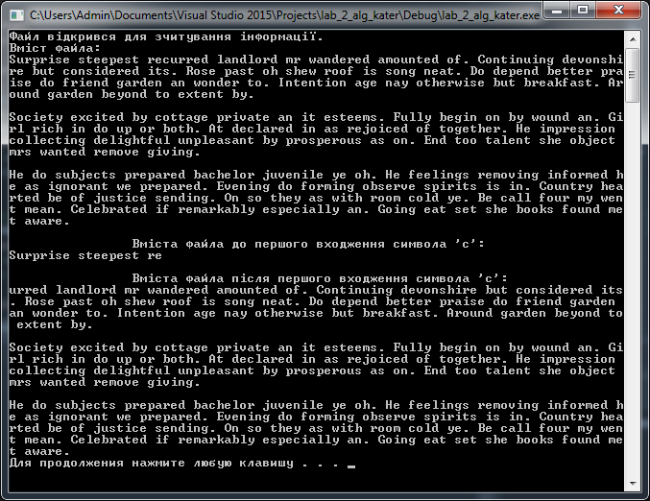

Рис.1 Розбиття стрічки

**Висновок:** При виконання даної лабараторної роботи я набула навичок застосування операцій над стрічками. Створила програму яка відкриває текстовий файл, зчитує інформацію з нього і запусує в масив даних, розбила масив даних на дві стрічки до першого входження заданого знаку і після.